Отчет по выпонению 5-ого этапа индивидуального проекта

Сайт научного работника

Виеру Женифер

Содержание

Список иллюстраций

Список таблиц

# 1 Цель работы

На этам этапе я сделаю записи для персональных проектов, сделаю пост по прошедшей неделе и по “Языки научного программирования”.

# 2 Выполнение лабораторной работы

Я написала пост по предыдущей неделе (рис. 1).

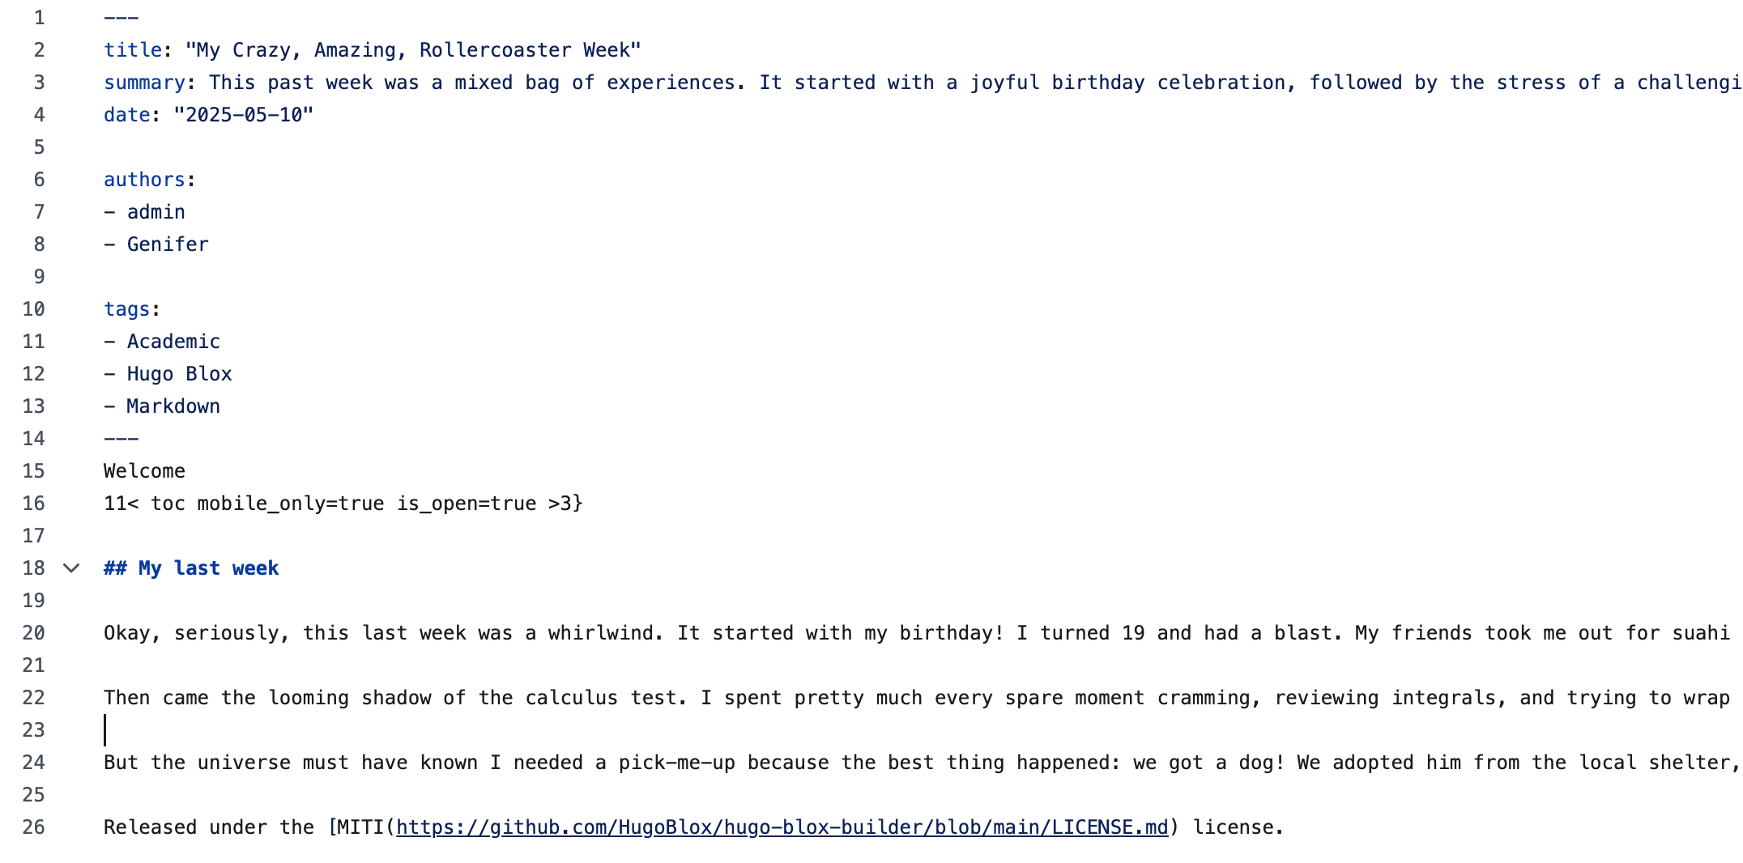

Рис. 1: Пост по предыдущей неделе

Потом я сделала записи для персональных проектов. (рис. 2).

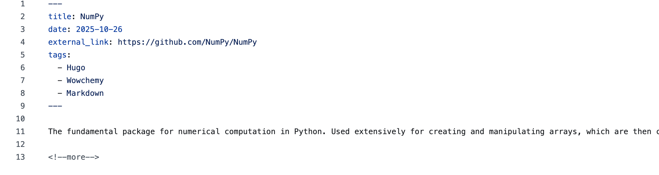

Рис. 2: Записи для персональных проектов

Потом я сделала записи для персональных проектов. (рис. 3).

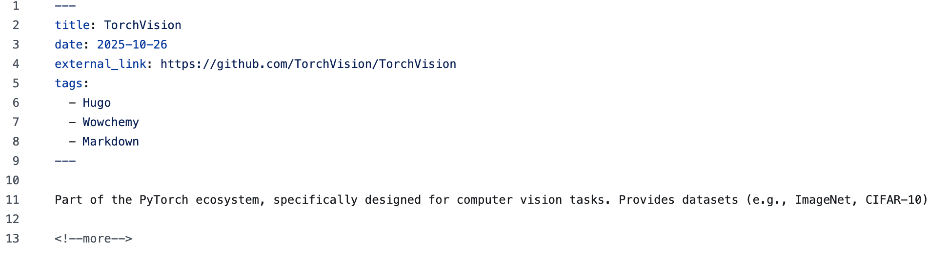

Рис. 3: Записи для персональных проектов

Потом я сделала пост по “Языки научного программирования” (рис. 4).

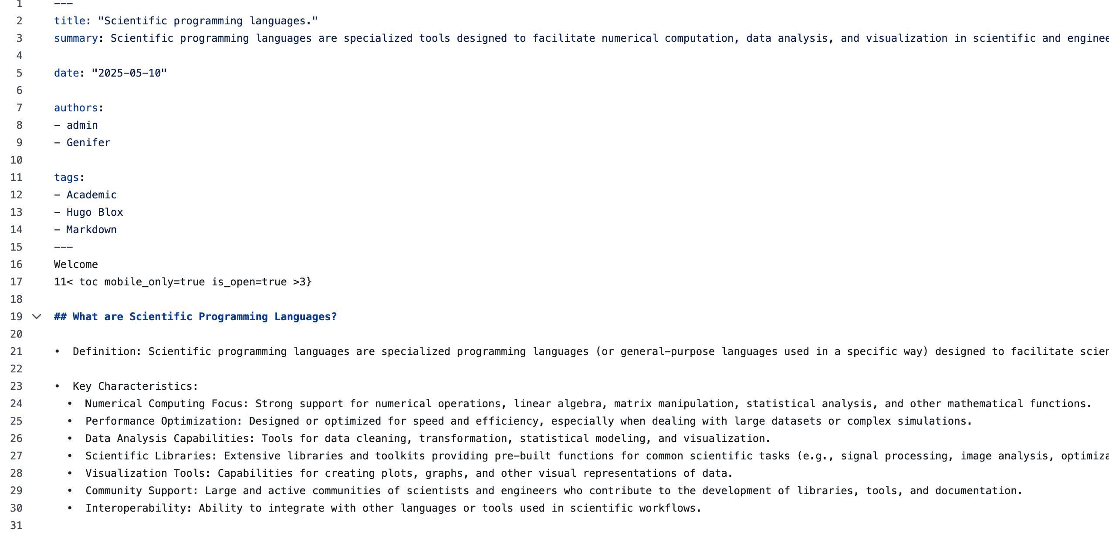

Рис. 4: Пост по “Языки научного программирования”

# 3 Выводы

Я сделала записи для персональных проектов, сделала пост по прошедшей неделе и по “Языки научного программирования”.

# Список литературы